PEMERINTAH KOTA CIMAHI
KECAMATAN CIMAHI SELATAN
KELURAHAN LEUWIGAJAH

Jln. Sadarmanah No. 11 RT.01 RW.05 Telp. 022 – 6672995 Cimahi

Leuwigajah, 20 November 2014
Kepada ;
Yth. Kepala Dinas Pekerjaan Umum
Kota Cimahi
di

C I M A H I
Nomor : 620.99 / /Kel
Sifat : Penting
Lampiran : 1 (satu ) berkas
Perihal : PERMOHONAN

Menindaklanjuti surat tembusan dari Ketua RW. 08 Nomor: 183/08/P/XI/2014 Tanggal 20 November 2014 perihal Permohonan perbaikan dan pemeliharaan lingkungan Di RW.08 Kelurahan Leuwigajah.
Bahwa diwilayah Kelurahan Leuwigajah Kecamatan Cimahi Selatan tepatnya di RT.01 RW.08 , telah terjadi retakan kirmir sungai, diakibatkan tingginya intensitas curah hujan dan debit air sungai yang deras.
Untuk itu kami mengajukan permohonan bantuan perbaikan kirmir tersebut kepada Bapak, sebagai bahan pertimbangan kami lampirkan surat dari Ketua RW dan dokumentasi lokasi kirmir tersebut
Demikian permohonan ini kami sampaikan, atas bantuannya diucapkan terima kasih.
LURAH LEUWIGAJAH

AGUS ANWAR, S.Sos

NIP. 19590916198101 1004

DEVI JANUAR HADI, S.SI.,M.Si

NIP. 19850118 200604 1 004

Rumah Bapak Dayat Alamat RT.05 RW.06

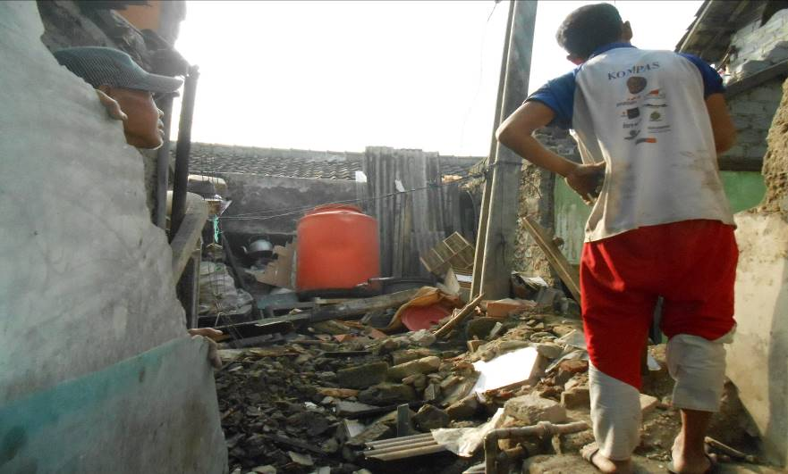

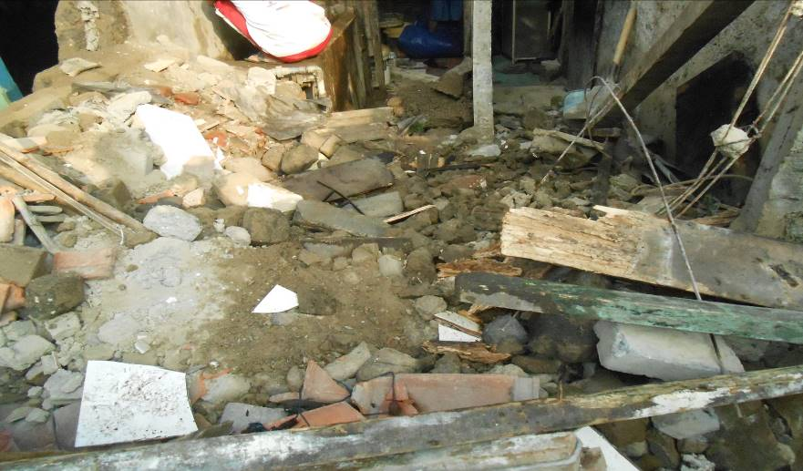

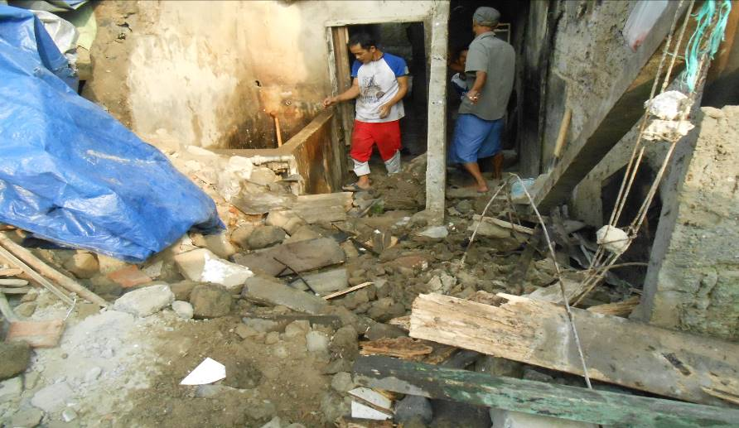

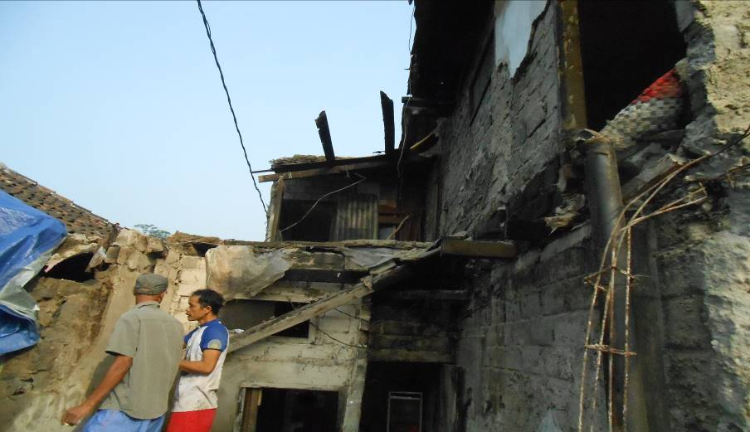

Ibu Rogayati alamat RT.05 RW.06.

